**МУНИЦИПАЛЬНОЕ КАЗЕННОЕ ДОШКОЛЬНОЕ ОБРАЗОВАТЕЛЬНОЕ УЧРЕЖДЕНИЕ – ДЕТСКИЙ САД №2 «СОЛНЫШКО» ОБЩЕРАЗВИВАЮЩЕГО ВИДА**

**С ПРИОРИТЕТНЫМ ОСУЩЕСТВЛЕНИЕМ ДЕЯТЕЛЬНОСТИ**

**ПО СОЦИАЛЬНО - ЛИЧНОСТНОМУ РАЗВИТИЮ ДЕТЕЙ**

**ЗАТО ПОСЕЛОК СОЛНЕЧНЫЙ КРАСНОЯРСКОГО КРАЯ**

НЕПОСРЕДСТВЕННО ОБРАЗОВАТЕЛЬНАЯ ДЕЯТЕЛЬНОСТЬ

В старшей группе

**«Формирования навыков прогнозирования погоды»**

Воспитатель: Гранько Н.А.

ЗАТО п.СОЛНЕЧНЫЙ КРАСНОЯРСКОГО КРАЯ

2016г.

***Программное содержание:***

1. Продолжать учить детей наблюдать явления природы, определять погоду.
2. Продолжить работу с приборами: термометром, флюгером.
3. Познакомить с работой прибора – анемометром.
4. Помогать устанавливать причинно-следственные связи между природными явлениями, составлять прогноз погоды. Учить анализировать результаты наблюдений и делать выводы.
5. Воспитывать дружеские взаимоотношения в процессе работы.

***Предварительная работа.***  
 1. Наблюдение за сезонными изменениями.  
 2. Чтение художественных произведений.

3. Отгадывание загадок.   
 4. Рассматривание картин и иллюстраций с явлениями природы.

5. Работа с приборами – помощниками, фиксирование результатов в дневнике погоды, знакомство с народными приметами.

***Материал – оборудование:***

Картинки термометра, флюгера, макет термометра, анемометра, презентация «Природные явления», картинки «Природные барометры», календарь погоды, карточки с изображением природных явлений для составления погоды, компас, цветные карандаши, значок «Юный метеоролог».

(Дети входят в группу, проходят на ковер, на столе разрезанные картинки, макет термометра и карандаши, макет анемометра).

Воспитатель: Ребята, на столе лежат разрезанные картинки, я предлагаю вам их собрать и посмотреть, что на них изображено.

Дети: Термометр и флюгер.

Воспитатель: А для чего нужны эти приборы?

Дети: С помощью этих прибо­ров определяют состояние погоды.

Работа по картинкам.

**Термометр** –что мы им определяем, где температура выше, на солнце или в тени, почему? (работа с макетом термометра)

Воспитатель: Ребята, возьмите макет термометра и отметьте температуру воздуха: Соня, Никита, Аня – отметьте на своих термометрах – прохладно; Максим, Алиса, Игорь –холодно; Максим, Юля, Марьяна – жарко. (дети работают самостоятельно, воспитатель проходит, помогает если нужна помощь).

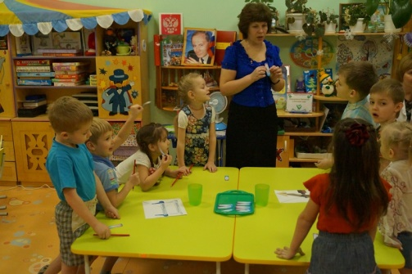

Воспитатель: А теперь посмотрим как вы справились с заданием (проверяем правильность выполнения, если есть ошибки разбираем).

**Флюгер** –что мы им определяем?

**Анемометр** – этот прибор, с помощью которого определяют силу ветра. Чем сильнее ветер, тем выше поднимается рукав. (знакомство с прибором) 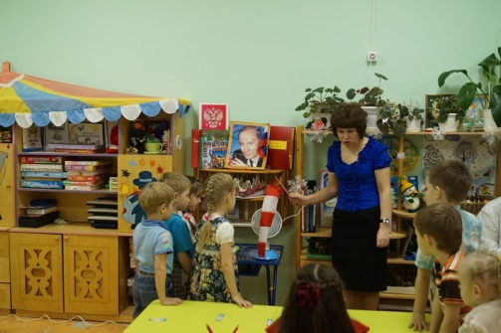

Воспитатель: Ребята, а кому для работы нужны эти приборы?

Дети: Метеорологу.

Воспитатель: А в чем состоит их работа?

Дети: Наблюдение за погодой, составление прогноза погоды.

Воспитатель: А что такое погода? Из каких компонентов она состоит?

Дети: Температура воздуха, облачность, ветер, осадки.

Воспитатель: Все верно, я вижу, что вы хорошо разбираетесь, что такое погода. Я буду загадывать загадки о явлениях природы, а вы попробуйте их разгадать, если вы правильно отгадаете загадку, то мы откроем отгадку. (презентация «Природные явления в загадках»)

**1**.На минуту в землю врос

Разноцветный чудо мост.

Чудо-мастер смастерил

Мост высокий без перил. (Радуга)

**2**.Не пешком, а идёт.

Мокнут люди у ворот.

Ловит дворник его в кадку.

Очень трудная загадка? (Дождь)

**3**.Кто-то утром не спеша

Надувает красный шар,

А как выпустит из рук –

Станет вдруг светло вокруг. (Солнце)

**4**.Белая вата плывет куда-то;

Чем вата ниже;

Тем дождик ближе. (Облака)

**5**.Он на улице живёт,  
Листья осенью несёт,  
А зимой несёт снежинки   
Иногда весной - дождинки,  
Летом, если он подует -  
С головы панамку сдует. (Ветер)

**6**.Он пушистый, серебристый,  
Но рукой его не тронь:  
Станет капелькою чистой,  
Как поймаешь на ладонь. (Снег)

**7**.Схватил за щёки, кончик носа,   
Разрисовал окно без спросу:   
Но кто же это? Вот вопрос!   
Всё это делает... (Мороз)

Воспитатель: Молодцы ребята, справились с заданием. А сейчас встанем в круг и немного отдохнем.

**ФИЗМИНУТКА:**

Беленькое облако. (округленные руки перед собой, пальцы в замок)

Поднялось над крышей. (не расцепляя рук, поднять их над головой)

Устремилось облако. (выпрямить руки)

Выше, выше, выше. (потянуться руками вверх)

Ветер это облако. (плавные покачивания руками над головой из стороны в сторону)

Зацепил за кручу. (сцепить руки кончиками пальцев над головой)

Превратилось облако. (руками описать через стороны вниз большой круг)

В дождевую тучу. (присесть)

Воспитатель: По каким признакам ещё можно предсказать погоду и погодные явления?  
Дети.Чтобы «предсказывать» погоду, надо наблюдать за состояниями растений, поведением животных и насекомых.

Воспитатель: Правильно. Многие растения, насекомые, птицы и животные нам помогают предсказать погоду. Сейчас мы проверим, как вы умеете наблюдать? (На столе лежат картинки с изображением «Природных барометров»). Возьмите в руки по картинки, посмотрите на них и назовите народную примету. 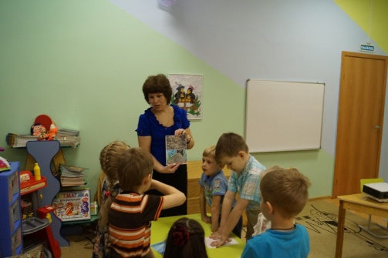

Ответы детей.

***Дым к верху поднимается — мороз ожидается.***

***Дым стелется по земле — будет тепло на дворе.***

***Ласточки летают низко — дождик близко.***

***Ласточки летают высоко — значит, дождик далеко.***

***Муравьи засуетились, прячутся в до­ма — будет дождь.***

***Муравьи быстро работают – к хорошей погоде.***

***Одуванчик шар сжимает - дождик ка­пать начинает.***

***Много ягод – к холодной зиме.***

***Прыгает лягушка по земле - будет дождик.***

***Лягушки квакают громко – к ясной погоде.***

***Радуга после дождя быстро пропадает – к ясной погоде.***

***Если в радуге много красного цвета – к ветру.***

***Кошка свернулась клубочком – к морозу.***

***Кошка пол скребет – к ветру.***

***Воробьи решили искупаться — будет жара.***

***Воробьи громко чирикают – к ясной погоде.***

Воспитатель: Молодцы, ребята. Сейчас мы с вами заполним наш календарь погоды. (Один ребенок на мольберте выкладывает карточку с изображением природного явления, другой отмечает в календаре).

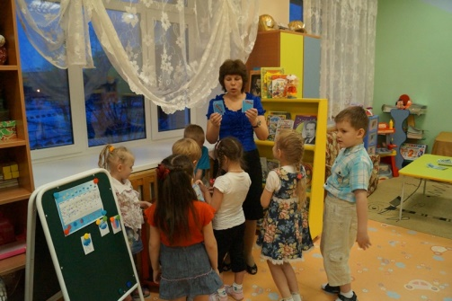

- Скажите тепло, холодно или прохладно сегодня на улице?

- Ясно, облачно или пасмурно?

- Есть ли осадки, если есть, какие?

- Есть ветер, если есть, сила ветра?

- И последнее определим направление ветра с помощью флюгера и компаса.

Воспитатель: Вы справились со всеми заданиями, и я хочу вам вручить значок «Юный метеоролог». Всем спасибо.

